Model til sagspræsentation: Søstjernen
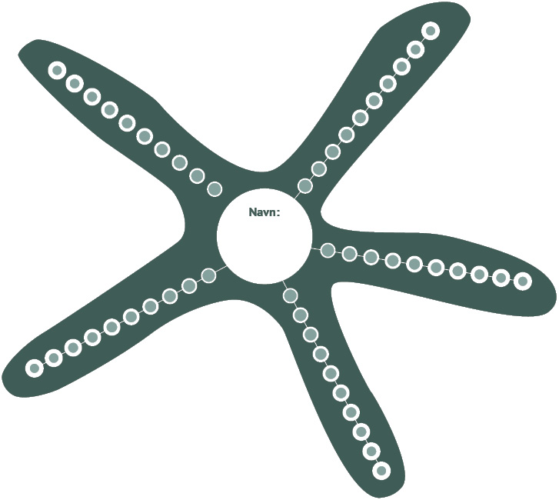
Brug modellen her til at komme hele vejen rundt om borgerens situation, og få skaleret ressourcer og udfordringer på de forskellige områder. Det giver jer et fælles sprog til at tale om borgeren og er et godt udgangspunkt for at vurdere, hvor fokus skal være, og hvilke delmål der skal sættes op. Efterfølgende kan I bruge søstjernen til at synliggøre progressionen i forløbet.
FYSISK OG PSYKISK HELBRED:

PERSONLIGE RESSOURCER:

EGET MÅL:

FAGLIGE OG PRAKTISKE RESSOURCER:

SOCIALE RESSOURCER:

Tilføj de fokuspunkter, mål og delmål, du får inspiration til gennem sparringen fra det tværfaglige team. Skemaet kan således sidenhen danne baggrund for den efterfølgende samtale med borgeren.
MÅL:
DELMÅL:
FORSLAG TIL INDSATSER FRA DET TVÆRFAGLIGE TEAM:
HVEM GØR HVAD OG HVORNÅR:

